«Правил дорожных на свете немало»
Развлечение для детей старшего дошкольного возраста
Задачи:
- закрепить знания ПДД;
- познакомить с правилами поведения в транспорте;
- воспитывать культуру поведения на улице.
Оборудование:
гимнастические палки, шнуры, светофор, стульчики, фломастеры, плакаты по ПДД, круги красного, желтого, зеленого цветов (у каждого ребенка)
Игровой персонаж:
Помеха-Неумеха.
Предварительная работа:
Заучивание стихов к развлечению, рассматривание проблемных ситуаций на пешеходном переходе, во дворе, игры.
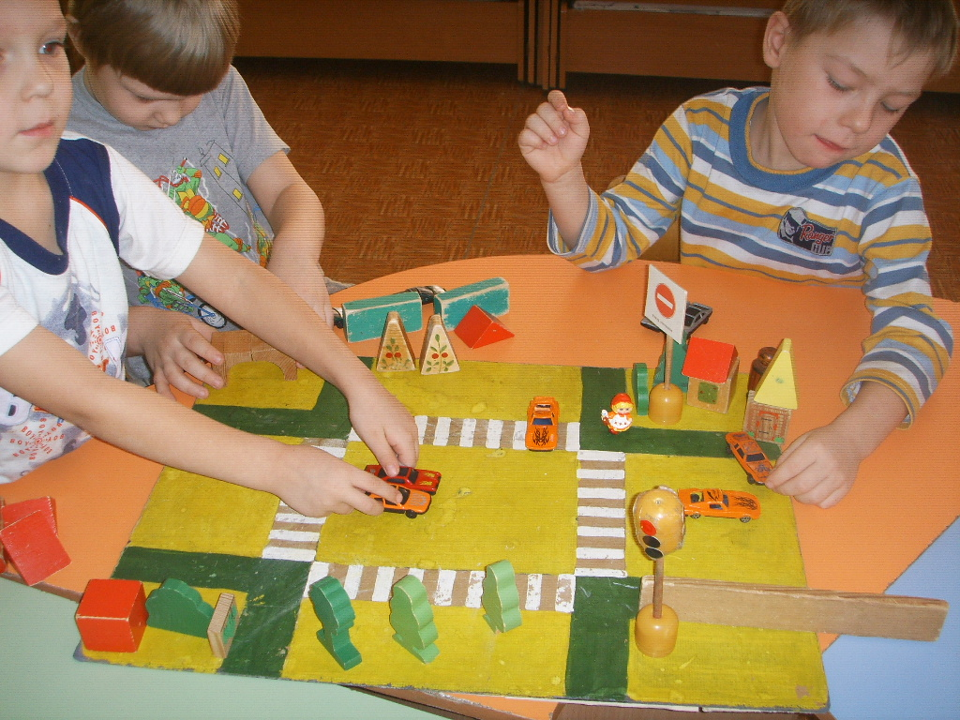

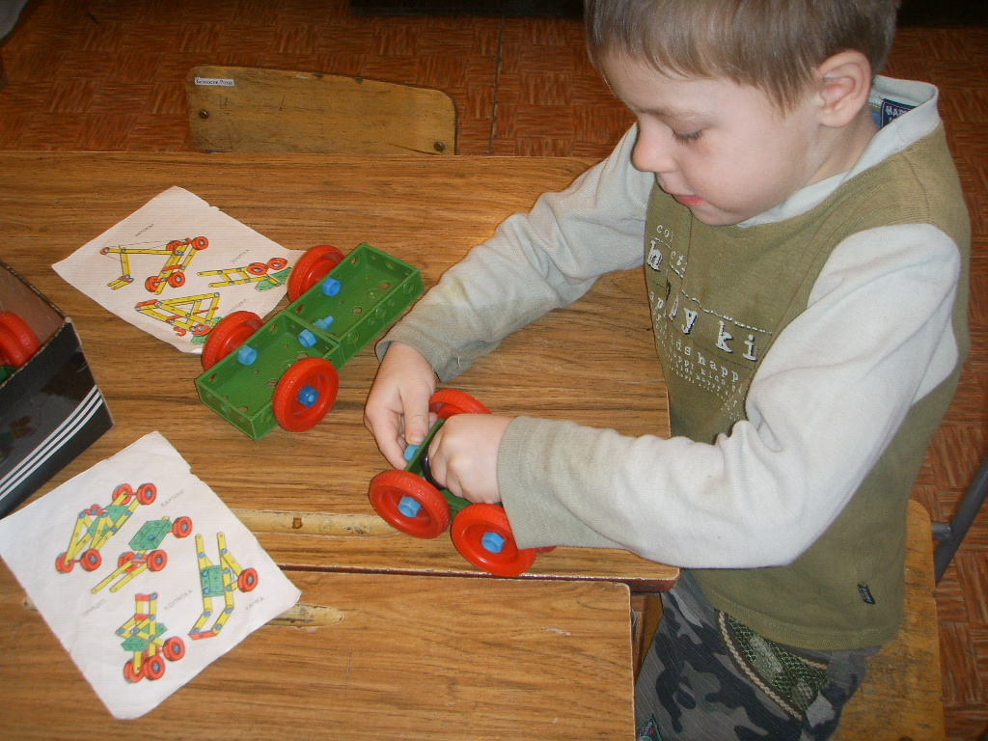

Под веселую музыку дети входят в зал, в руках круги. Дети выстраиваются в две шеренги напротив друг друга.
Ведущий.
Ребята! Пока вы еще маленькие и ходите по улицам за руку с папой и мамой. Но совсем скоро вы пойдете в школу и, возможно, вам придется самостоятельно переходить проезжую часть. И чтобы избежать опасностей на дорогах, надо знать Правила дорожного движения.
Ребенок
Движеньем полон город:
Бегут машины в ряд,
Цветные светофоры
И день, и ночь горят.
Шагая осторожно,
За улицей следи
И только там, где можно,
Ее переходи!
И там, где днем трамваи
Спешат со всех сторон,
Нельзя ходить зевая.
Нельзя считать ворон!
Шагая осторожно,
За улицей следи
И только там, где можно
Ее переходи.
Ведущий
Игра – разминка «Слушай сигнал»
В зал вбегает Помеха - Неумеха.
Помеха-Неумеха
Здравствуйте, ребята!
Ведущий.
А ты кто?
Помеха-Неумеха.
Я – Помеха-Неумеха!
Ведущий.
Ну, здравствуй, Помеха-Неумеха. Ты как раз вовремя пришла. Мы с ребятами разговариваем о том, как правильно вести себя на улице. Ты тоже послушай.
Ребята, как только вы вышли на улицу, вы должны быть очень внимательными. Ведь дорога встречает нас у порога. Даже если вы торопитесь, не выскакивайте из подъезда, во дворе тоже ездят машины.
Давайте поговорим о том, как правильно ходить по тротуарам. Как не мешать идущим навстречу пешеходам?
Ответы детей.
Ведущий.
Да, правильно. Когда вы идете по тротуару, должны придерживаться правой стороны. Вежливый пешеход не будет идти «против течения» и толкаться. Берегитесь выезжающих со двора машин. Когда идете с друзьями, не занимайте весь тротуар.
Игра «Пешеход на тротуаре»
Дети двигаются навстречу друг другу по одному, парами. П-Н в это время бегает между детей и толкается.
Ведущий.
Дети, как вела себя Помеха-Неумеха?
Ответы детей.
Ведущий.
А вот задачка сложнее – надо перейти проезжую часть, а светофора нет. Что вы будете делать?
Ответы детей
Да. Будем искать пешеходный переход.
Найти его можно по дорожным знакам.
Дети находят знаки «Подземный переход», «Наземный переход»
1.Настоящий пешеход
Сразу ищет переход.
Осторожны его ноги,
Он не пешка на дороге.
2.Пешеход, пешеход,
Помни ты про переход,
Глубокий подземный,
Как зебра, наземный.
Знай, что только переход
От машин тебя спасет.
Игра «Зебра»
Ведущий.
Помеха-Неумеха, скажи, пожалуйста, кто на дороге самый главный, а его для всех закон?
Помеха-Неумеха.
Конечно же, я!

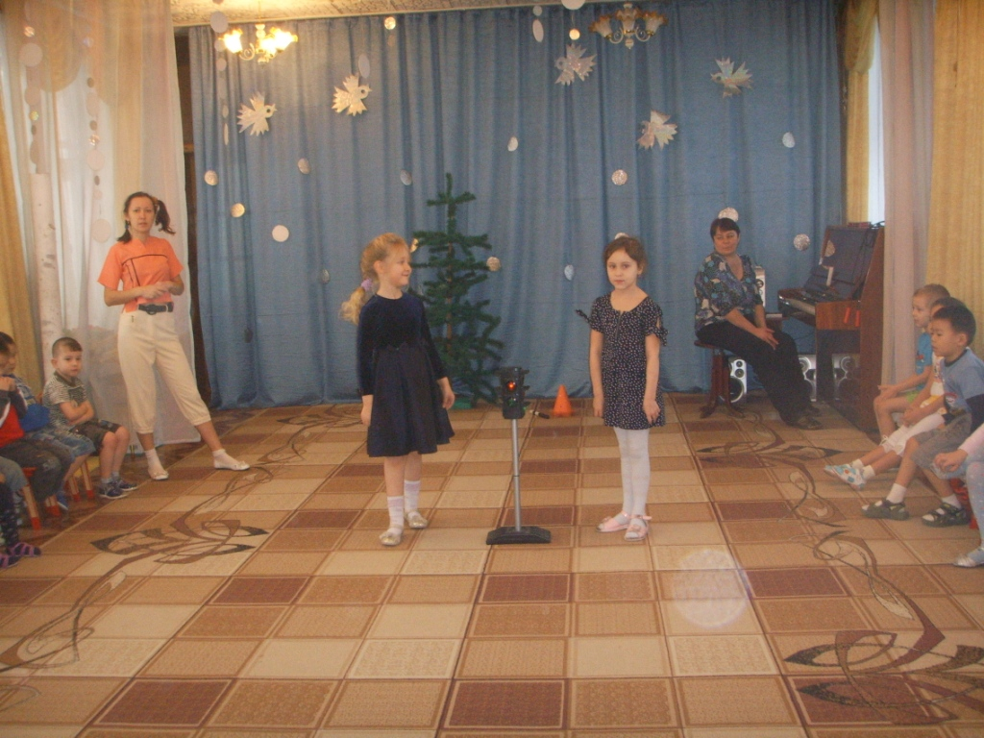

Ведущий
Ну и хвастунишка! Ребята тебе расскажут, кто самый главный на дороге
Дети рассказывают стихотворения.
1.Встали мы на переходе,
Перед нами светофор.
И при всем честном народе
Смотрит он на нас в упор.
2.Красный глаз его открылся,
Значит, хочет он сказать:
Как бы ты не торопился,
Должен ты сейчас стоять.
3.Вот мигает желтым глазом.
Приготовься, говорит!
Как закрою этот – разом
Будет третий глаз открыт.
4.Третий глаз горит зеленым,
Все машины встали вряд.
Можем мы идти, Алена,
Мама с папой говорят.
Игра «Собери осколки»
Помеха-Неумеха выполняет все неправильно, мешает, спорит с детьми.
Ведущий.
Отгадайте загадку
В этом месте пешеход.
Терпеливо транспорт ждет.
Он пешком устал шагать,
Хочет пассажиром стать.
Игра «Посадка пассажиров в автобус»

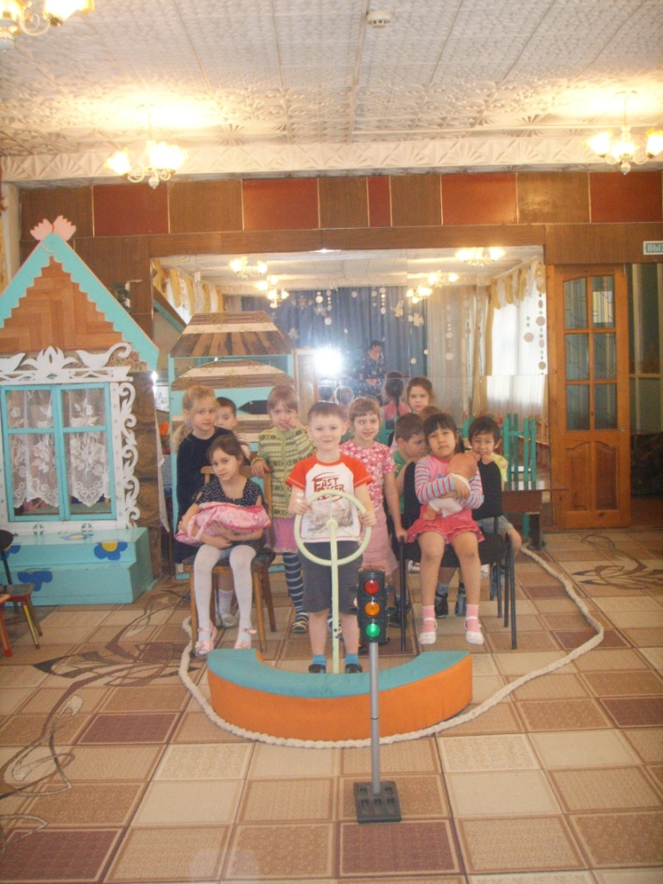

Медленная музыка – дети ходят по залу, нет музыки – дети заходят в автобус и садятся. Помеха-Неумеха бегает по залу расталкивает детей, ногами встает на скамейки.
Ведущий.
Да, действительно, ты для всех Помеха-Неумеха. Культурный пассажир должен знать, что разрешается, а что запрещается делать в транспорте. Вот послушай:
Ехать зайцем, как известно…(запрещается)
Уступить старушке место…(разрешается)
Всех расталкивать, кричать…(запрещается)
А тихонечко стоять…(разрешается)
Брать мороженое в автобус…(запрещается)
Ну а яблоки в пакете…(разрешается)
В мяч играть на остановке…(запрещается)
Пропустить маму с ребенком…(разрешается)
Обходить автобус сзади …(разрешается)
Ну а спереди, конечно…(запрещается)
Молодцы, ребята!
Помеха-Неумеха
Да. Ребята – молодцы! Знают ПДД. Я так старалась, хотела сбить вас с толку, но у меня ничего не получилось. Пойду в другой детский сад или во двор, там, может быть, кого запутаю.
Ведущий.
На прощание тебе ребята еще раз напомнят правила поведения.
1.По городу, по улице
Не ходят просто так.
Когда не знаешь правила,
Легко попасть впросак.
Все время будь внимательным
И помни наперед.
Свои имеет правила
Шофер и пешеход.
Будь внимателен в пути!
Ведущий.
Молодцы, ребята, вы хорошо знаете ПДД. Счастливого вам пути! Будьте внимательны на дорогах!
Под музыку дети выходят из зала.

